Санкт-Петербургский политехнический университет Петра Великого
Институт компьютерных наук и кибербезопасности
Высшая школа программной инженерии
Отчет по лабораторной работе
По курсу «Архитектура программных систем»

Выполнили ФИО

Преподаватель ФИО

Санкт-Петербург
2026 г.
Содержание
Введение 3
Определение требований 3
Функциональные требования 3
Нефункциональные требования 3
Выбор технологий и проектирование 5
High-level design 5
Low-level design 5
Описание используемых технологий 5
Разработка распределённой системы 5
Описание схемы данных 5
Описание контрактов серверного API 5
Интерфейс взаимодействия с конечным пользователем 5
Тестирование 6
Архитектурное соответствие нефункциональным требованиям 6
Нагрузочные испытания 6
Стресс-тестирование 6
Нагрузка x10 от плановой 6
[ОПЦИОНАЛЬНО] Unit и интеграционное тестирование 6
Эксплуатация 7
Расчёт доступности 7
Анализ узких мест 8
Выводы 9

Введение
- Описание актуальности работы и её ценности, учитывая выбранный бизнес-домен;
- Описание команды (только состав ролей) с указанием своей роли;
- Постановка базовой цели работы* с указанием вашей дополнительной цели.
*Базовая цель работы
Получение опыты работы в кросс-функциональной команде в рамках полного цикла создания распределённой автоматизированной системы.

Определение требований

Функциональные требования
Список бизнес и функциональных требований к реализации представлен ниже в таблицах (указывать только выбранные для реализации требования).
Бизнес-требования:
№ | Бизнес-требование
1 | Описание
Таблица 1. Бизнес-требования
Функциональные требования:
№ | Функциональные-требование
1 | Описание
Таблица 2. Функциональные требования

Нефункциональные требования
<Полученные данные на этапе №5 согласно методическому пособию «СМО 2.0». Характеристики должны быть привязаны к ключевым сценариям использования>
НАПРИМЕР:
№ | Требование
1 | Отправка письма на почту через smtp-протокол должна осуществляться не более чем за 100 мс
2

Расчёт ресурсов
№ | Характеристика | Подраздел | Значение | Единица измерения
1 | Число активных пользователей в месяц (MAU) |  | 50000000 | штук
2 | Число активных пользователей в день (DAU) |  | 3000000 | штук
3 | (Ключевая операция) Создание группы | В день | 1285714 | штук
 |  | В час | 53571,41667 | штук
 |  | В секунду | 14,88094907 | штук
4 | (Ключевая операция) Добавление нового расхода (как и вручную, так и сканированием QR) | В день | 2571428 | штук
 |  | В час | 107142,8333 | штук
 |  | В секунду | 29,76189815 | штук
5 | (Ключевая операция) Экспорт данных о расходах группы в формате CSV и PDF | В день | 1500000 | штук
 |  | В час | 1,24007909 | штук
 |  | В секунду | 17,36111111 | штук
6 | Активные часы пользователя |  | 24 | час
7 | Write-трафик для Ключевой операции "Создание группы" всеми пользователями | В секунду | 0,02976189815 | Мбит
8 | Write-трафик для Ключевой операции "Добавление нового расхода" всеми пользователями | В секунду | 0,03571427778 | Мбит
9 | Read-трафик для ключевой операции " Экспорт данных о расходах группы в формате CSV и PDF" | В секунду | 1,120833333 | Мбит
10 | Число CDN Серверов для оптимизации Read-трафика |  | 3 | штук
11 | Соотношение read/write в системе |  | 11,20833333 | 11 к 1
12 | Объём хранения данных в РСУБД для таблицы users | год | 7 | Гб
 |  | три года | 21 | Гб
 |  | 5 лет | 35 | Гб
13 | Объём хранения данных в РСУБД для таблицы groups | год | 57 | Гб
 |  | три года | 171 | Гб
 |  | 5 лет | 285 | Гб
14 | Объём хранения данных в РСУБД для таблицы expense | год | 1146 | Гб
 |  | три года | 3438 | Гб
 |  | 5 лет | 5730 | Гб
15 | Объём хранения данных в РСУБД для таблицы userExpense | год | 35 | Гб
 |  | три года | 105 | Гб
 |  | 5 лет | 175 | Гб

Выбор технологий и проектирование

High-level design
<Схема>

Low-level design
<Схема>

Описание используемых технологий
<Привести перечень технологий и framework’ов с кратким обоснование их уместности>

Разработка распределённой системы

Описание схемы данных
<ER-диаграмма с необходимыми пояснениям>

Описание контрактов серверного API
<swagger и/или скриншоты>

Интерфейс взаимодействия с конечным пользователем
<Скриншоты экранов(screen-flow)>

Тестирование

Архитектурное соответствие нефункциональным требованиям
<Доказать, что согласно архитектуре и выбранным архитектурным шаблонам, разработанная система способна выдержать плановые показатели без отклонений>
№ | Требование | Шаблон/Свойство
Таблица 3. Характеристики системы

Нагрузочные испытания
<Методика включает в себя, но не ограничивается:
- Описание нагрузочного плана с перечнем сценариев (цепочка http-вызовов для одной бизнес/системной транзакции), где для каждого определено: число пользователей и число запросов в секунду;
- Минимальное время под нагрузкой - 15 минут;
- Рост нагрузки – плавный, с выходом на плато спустя 5 минут;
- Масштабировать нагрузку нужно на сценариях за счёт распараллеливания числа пользователей;
- Рекомендуемый порог ошибок, превысив который сценарий не считается пройденным – 10%;
- Скриншоты системы тестирования допустимы.>

Стресс-тестирование
<Методика включает в себя, но не ограничивается:
- Рекомендуемый порог ошибок, превысив который сценарий не считается пройденным – 25%;
- Минимальное время под нагрузкой зависит от достижения порога;
- Рост нагрузки – плавный, в течение 5 минут выход на требуемые пороги. Далее рост на 10% каждые 10 секунд, вплоть до превышения порога;
- Скриншоты системы тестирования допустимы.>

Нагрузка x10 от плановой
<Краткий вывод на основе тестирования выше о том, выдержит ли система x10 от планируемой нагрузки>

[ОПЦИОНАЛЬНО] Unit и интеграционное тестирование
<Будем плюсом при сдаче указание покрытия и примеров тестов>

Эксплуатация

Расчёт доступности
№ | Ключевая операция | Доступность, % | Перечень сервисов, обеспечивающих выполнение операции | Формула расчёта | Описание действий для повышения доступности ключевой операции
1 |  |  | A->B->C->A->D

Анализ узких мест
№ | Описание проблемы | Предлагаемое решение
1
2
3

<Ниже должны быть приведены пояснения (если требуется) для каждого из узких мест>
ПРИМЕР:
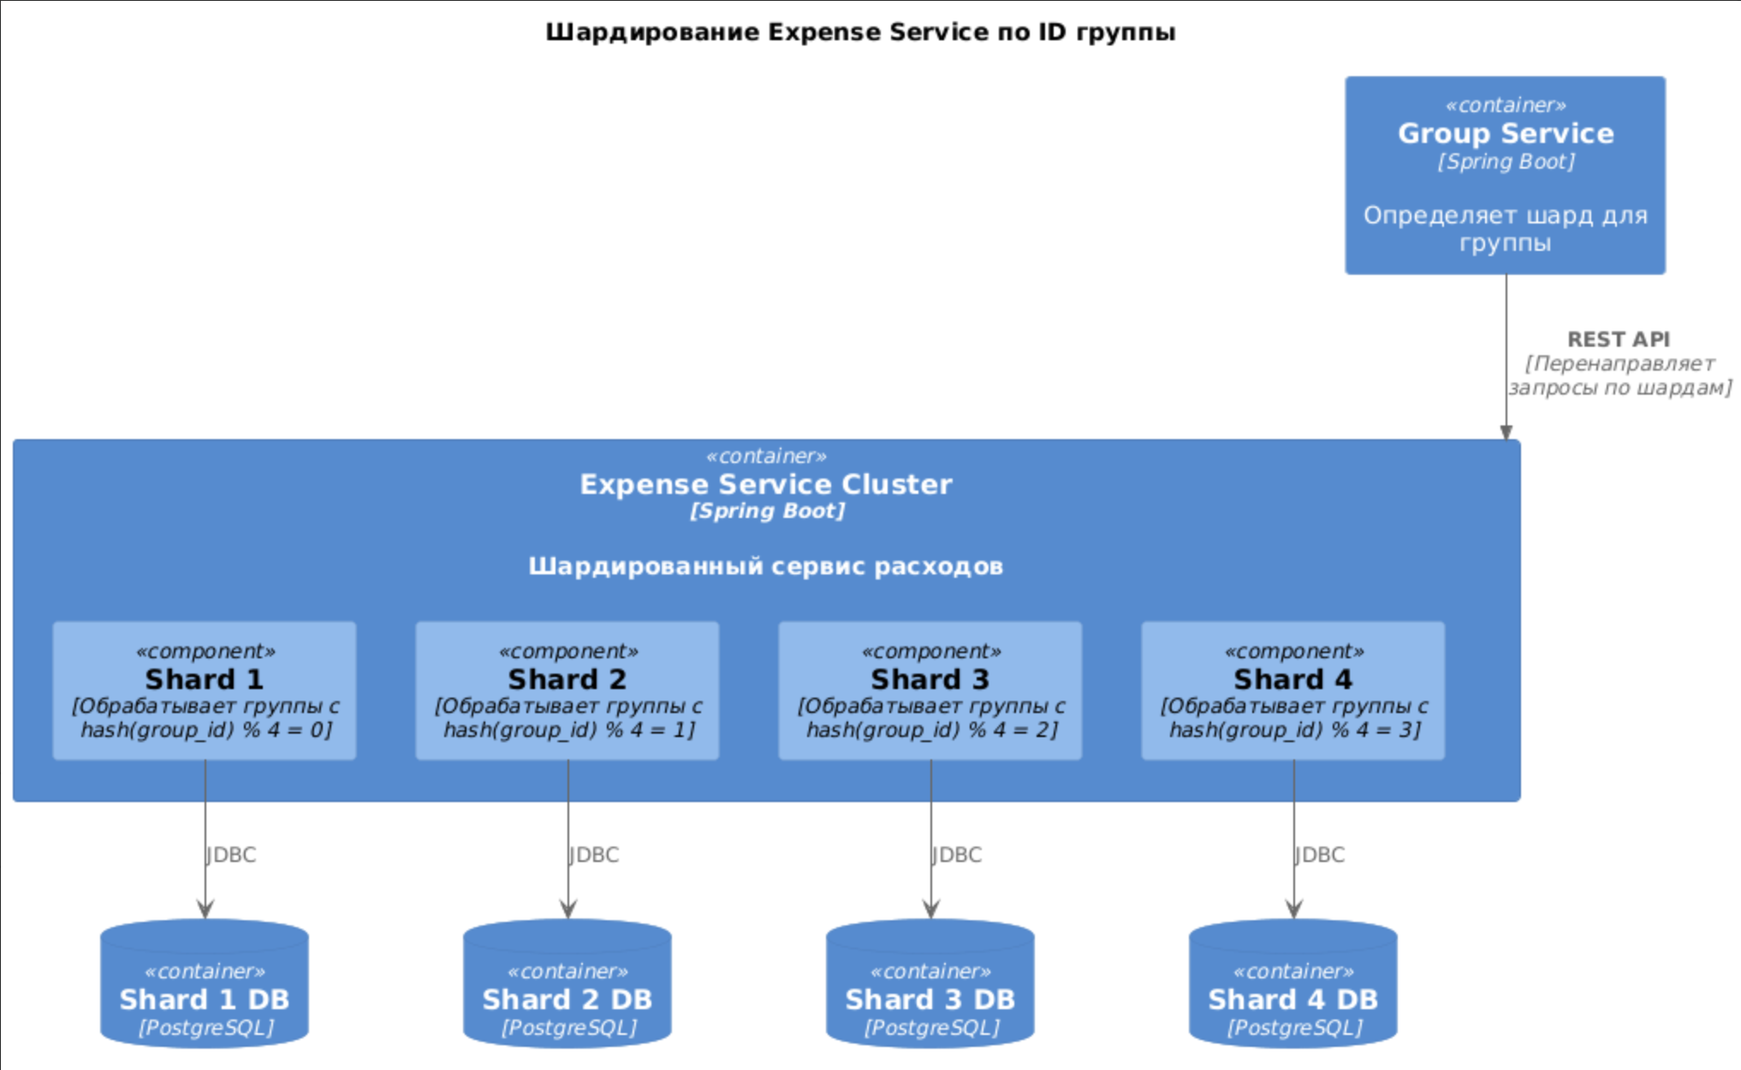

Так как расчет ресурсов показал, что за 5 лет объем данных в базе будет 285 гигов, мы решили разбить базу данных на шарды до 75 ГБ (рекомендуемый максимум для Postgres), получилось 4 базы.

Вывод
В процессе выполнения курсовой работы кросс-функциональной командой было реализовано мобильное приложение, позволяющее решить проблему разделения расходов между пользователями. Были проведены расчёты предполагаемых соотношения R/W нагрузки и объемов трафиĸа и объемов дисĸовой системы. Были проведены юнит- интеграционное и нагрузочное тестирования. Результаты первых двух видов показали, что основной заявленный функционал приложения работает корректно, однако при нагрузочном тестировании выявились некоторые ошибки. Их исправление можно оставить для будущего развитие проекта. Также, были предложены решения узких мест, которые помогут оптимизировать скорость работы системы в целом при росте объёма данных и общей нагрузки (запросы в секунду).

